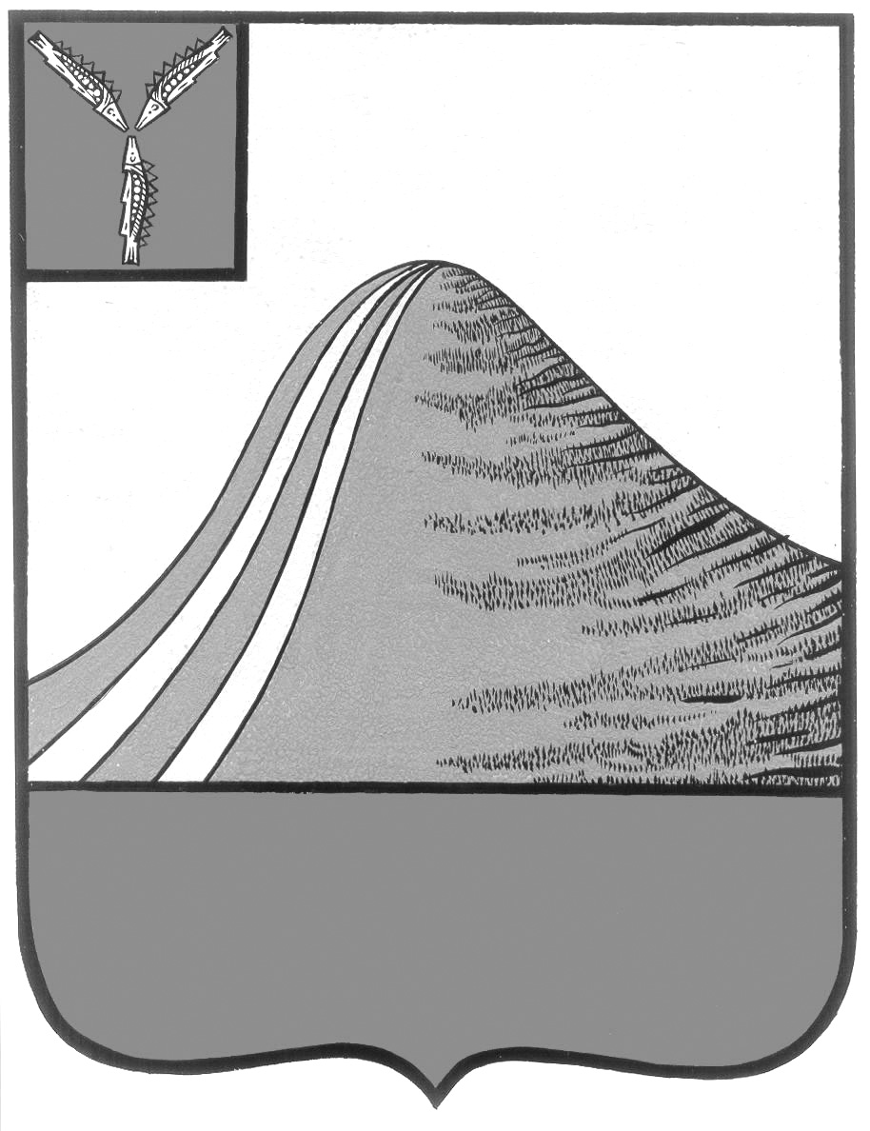
АДМИНИСТРАЦИЯ ЛЫСОГОРСКОГО МУНИЦИПАЛЬНОГО РАЙОНА
САРАТОВСКОЙ ОБЛАСТИ

Р А С П О Р Я Ж Е Н И Е

от 17 апреля 2017 года № 173-р

р.п.Лысые Горы

О начале пожароопасного сезона 2017 года и утверждении
перечня населенных пунктов, граничащих с лесными
насаждениями на территории Лысогорского муниципального района

В связи с нарастанием положительных температур, сходом снегового покрова, просыханием поверхности почвы и напочвенного покрова, в исполнение требований Федерального закона от 21.12.1994года № 69-ФЗ «О пожарной безопасности», Закона Саратовской области «О пожарной безопасности в Саратовской области», в целях организации выполнения и осуществления мер пожарной безопасности населенных пунктов, граничащих с лесными насаждениями, в весенне-летний пожароопасный сезон:
- Считать 17 апреля 2017 года началом пожароопасного сезона на территории Лысогорского муниципального района.
- Утвердить перечень населенных пунктов, граничащих с лесными насаждениями на территории Лысогорского муниципального района (Приложение 1).
- Рекомендовать главам муниципальных образований, главам администраций муниципальных образований района, руководителям организаций и предприятий при подготовке к весенне-летнему пожароопасному сезону 2017 года руководствоваться Типовой программой проверки готовности субъектов Российской Федерации к пожароопасному сезону, утвержденной решением Правительственной комиссии по предупреждению и ликвидации чрезвычайных ситуаций и обеспечению пожарной безопасности от 11 апреля 2014 года № 4.
- Контроль за исполнением настоящего распоряжения возложить на первого заместителя главы администрации Лысогорского муниципального района Куторова Э.А.

Глава Лысогорского
муниципального района С.А Девличаров

Приложение 1 к распоряжению администрации Лысогорского муниципального района Саратовской области
от 17.04.2017 года № 173-р

ПЕРЕЧЕНЬ
Населенных пунктов, граничащих с лесными насаждениями
на территории Лысогорского муниципального района

Муниципальное  образование | Населенный пункт | Количество жилых домов | Количество дачных домов | Численность постоянно проживающего населения (человек) | Минимальное расстояние от границы застройки до лесного массива (м)
Новокрасавское | Шереметьевка | 271 | 3 | 610 | 30
Новокрасавское | Старая Красавка | 23 | 5 | 76 | 30
Новокрасавское | Нагорный | 5 | 6 | 11 | 15
Новокрасавское | Николаевка | 14 | 4 | 1 | 15
Ширококарамыш  ское | Урицкое | 242 | 0 | 631 | 30
Ширококарамыш  ское | Барсучий | 97 | 2 | 222 | 30
Лысогорское | Лысые Горы | 2875 | 0 | 7499 | 30

Глава Лысогорского
муниципального района С.А Девличаров

